МИНИСТЕРСТВО НАУКИ И ВЫСШЕГО ОБРАЗОВАНИЯ РОССИЙСКОЙ ФЕДЕРАЦИИ
федеральное государственное бюджетное образовательное учреждение высшего образования
«УЛЬЯНОВСКИЙ ГОСУДАРСТВЕННЫЙ ТЕХНИЧЕСКИЙ УНИВЕРСИТЕТ»
Факультет информационных систем и технологий
Кафедра «Измерительно-вычислительные комплексы»

«Системы искусственного интеллекта»
Отчёт по лабораторной работе №3
«Классификация методом k ближайших соседей (k-NN)»

Выполнил: студент группы ИСТбд-32 Каткова Е.Д.
Проверил: кандидат технических наук, доцент кафедры ИВК
Шишкин В.В.

Ульяновск, 2026
Цель работы: изучить принцип работы метрического классификатора k-ближайших соседей и исследовать классификацию продуктов на основе двух признаков (сладость и хруст) с использованием различных подходов.
Задание на лабораторную работу:
Имеется набор продуктов, каждый из которых описывается двумя признаками (сладость и хруст). Необходимо классифицировать продукты по методу k ближайших соседей. Исследовать два варианта: самостоятельная реализация алгоритма kNN и реализация из библиотеки scikit-learn.
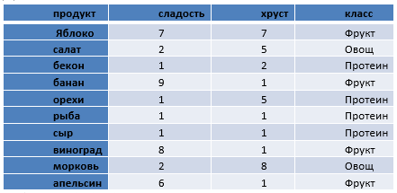
План эксперимента:
- Запрограммировать метрический классификатор по методу k-NN. Для проверки решить ту же задачу методом k-NN библиотеки sklearn.
- Прочитать сгенерированный набор данных. Настроить классификатор. Провести эксперимент по классификации с контролем для подготовленных примеров.
- По возможности результаты визуализировать.
- Ввести в набор данных и примеры продукты еще одного класса (возможно изменив набор параметров) и повторить эксперимент.
- По результатам эксперимента подготовить отчет по лабораторной работе.
Для наглядного представления результатов классификации используется библиотека Matplotlib. В программе реализована функция plot_data, которая выполняет визуализацию обучающих данных и тестового объекта.
import matplotlib.pyplot as plt

def plot_data(X, y, test_point=None):
colors = {"Фрукт":"orange","Овощ":"green","Протеин":"blue"}
for cl in set(y):
xs = [X[i][0] for i in range(len(X)) if y[i]==cl]
ys = [X[i][1] for i in range(len(X)) if y[i]==cl]
plt.scatter(xs, ys, c=colors.get(cl,'gray'), label=cl)
if test_point:
plt.scatter(test_point[0], test_point[1], c='red', marker='x', s=100, label="Тест")
plt.xlabel("Сладость"); plt.ylabel("Хруст")
plt.legend(); plt.grid(); plt.show()

- Описание метода k-NN
Алгоритм k-ближайших соседей (k-NN) реализован следующим образом: загружаются данные о продуктах (сладость и хруст), каждый продукт рассматривается как точка в двумерном пространстве. Для классификации нового объекта вычисляются евклидовы расстояния до всех обучающих точек, выбираются k ближайших соседей (k=3), и объекту присваивается класс, наиболее часто встречающийся среди этих соседей.
Листинг кода:
from collections import Counter
import math
from datetime import datetime
from vis import plot_data
X,y=[],[]
for line in open("dataset.csv",encoding="utf-8"):
s,c,cl=line.strip().split(",")
X.append([float(s),float(c)]); y.append(cl)

start = datetime.now()

n=len(X); fold=n//5; acc=0
for i in range(5):
test=range(i*fold,(i+1)*fold)
train=[j for j in range(n) if j not in test]
correct=sum(
Counter(y[t] for t in sorted(train, key=lambda t:math.dist(X[j],X[t]))[:3]).most_common(1)[0][0]==y[j]
for j in test)
acc+=correct/fold

print("Точность:",round(acc/5,2))
print("Время алгоритма:", datetime.now()-start)

def knn(x,k=3):
d=[math.dist(x,p) for p in X]
idx=sorted(range(len(d)), key=lambda i:d[i])[:k]
return Counter(y[i] for i in idx).most_common(1)[0][0]
s=float(input("Сладость: "))
c=float(input("Хруст: "))

start2 = datetime.now()
res = knn([s,c])
end2 = datetime.now()

print("Класс:", res)
print("Время классификации:", end2 - start2)

plot_data(X,y,[s,c])

Алгоритм:
- Считываются данные из файла dataset.csv (сладость, хруст, класс).
- Строится обучающая выборка.
- Выполняется 5-блочная кросс-валидация для оценки точности.
- Для каждого тестового объекта находятся 3 ближайших соседа из обучающей выборки по евклидову расстоянию.
- Объект получает класс большинства соседей.
- Пользователь вводит сладость и хруст продукта.
- Алгоритм классифицирует его тем же методом.
- Результат визуализируется функцией plot_data.
Метод k-NN — это метрический классификатор, основанный на предположении, что похожие объекты находятся близко в пространстве признаков. Он особенно эффективен для задач с небольшим количеством признаков и хорошо интерпретируемыми результатами.
Количество строк - 38.
Тест работы программы:
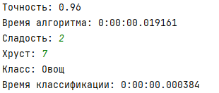
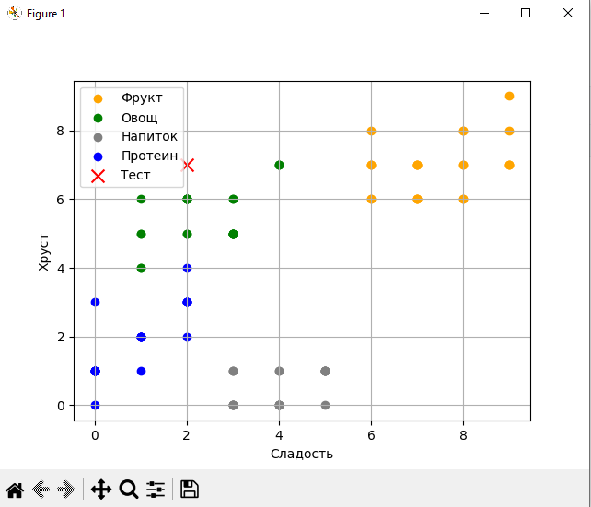

В ходе эксперимента проводилось сравнение качества классификации на выборках разного объема.
Параметр | Первый эксперимент | Второй эксперимент
Объем обучающей выборки | 100 элементов | 10 элементов
Точность классификации | 0.96 | 0.3
Время работы алгоритма | 00.019161 | 00.000599

В ходе эксперимента установлено, что увеличение объема обучающей выборки с 10 до 100 элементов повышает точность классификации с 0.3 (30%) до 0.96 (96%). Однако при этом возрастает время работы алгоритма — с 0.0006 до 0.019 секунды. Таким образом, использование увеличенной выборки позволяет значительно улучшить качество классификации за счет незначительного увеличения временных затрат.
Программный тест алгоритма:
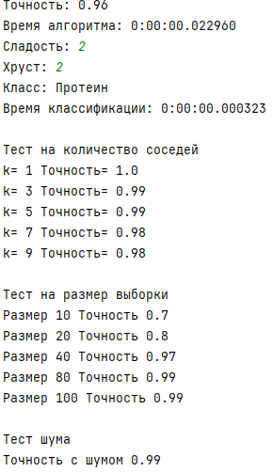
Наилучшая точность достигнута при k=1. При увеличении k до 3–9 точность незначительно снижается. Оптимальным выбрано значение k=3. С увеличением размера обучающей выборки точность классификации возрастает. При выборке 10 элементов точность составила лишь 70%, тогда как при 40 элементах достигла 97%, а при 80–100 элементах — 99%. Это подтверждает, что увеличение объема данных положительно влияет на качество модели. Добавление случайного шума к признакам практически не повлияло на точность классификации (снижение с 0.99 до 0.99). Алгоритм kNN показал высокую устойчивость к небольшим искажениям входных данных.
2. Описание метода k-NN с использованием библиотеки sklearn
Алгоритм k-ближайших соседей (k-NN) реализован с использованием готовой реализации библиотеки scikit-learn. В отличие от ручной реализации, здесь используется оптимизированный класс KNeighborsClassifier, который выполняет классификацию на основе поиска k ближайших соседей с евклидовой метрикой.
Листинг кода:
from sklearn.neighbors import KNeighborsClassifier
from datetime import datetime
from vis import plot_data

X,y=[],[]
for line in open("dataset.csv",encoding="utf-8"):
s,c,cl=line.strip().split(",")
X.append([int(s),int(c)]); y.append(cl)

start = datetime.now()

n=len(X); fold=n//5; acc=0
for i in range(5):
test=list(range(i*fold,(i+1)*fold))
train=[j for j in range(n) if j not in test]

model=KNeighborsClassifier(n_neighbors=3)
model.fit([X[j] for j in train],[y[j] for j in train])

correct=sum(model.predict([X[j]])[0]==y[j] for j in test)
acc+=correct/len(test)

print("Точность:",round(acc/5,2))
print("Время алгоритма:", datetime.now()-start)

model.fit(X,y)

s=int(input("Сладость: "))
c=int(input("Хруст: "))

start2 = datetime.now()
res = model.predict([[s,c]])[0]
end2 = datetime.now()

print("Класс:", res)
print("Время классификации:", end2 - start2)

plot_data(X,y,[s,c])

Алгоритм работы
- Загрузка данных из файла dataset.csv(признаки: сладость, хруст; метка: класс продукта)
- Кросс-валидация (5 блоков) для оценки точности модели
- Создание модели KNeighborsClassifier с параметромn_neighbors=3
- Обучение модели на обучающей выборке методом fit()
- Предсказание классов для тестовых объектов методом predict()
- Полное обучение модели на всех данных
- Классификация нового продукта по запросу пользователя
- Визуализация результатов с помощью plot_data
Количество строк - 38.
Тест работы программы:
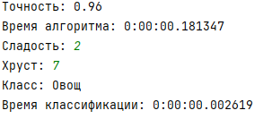
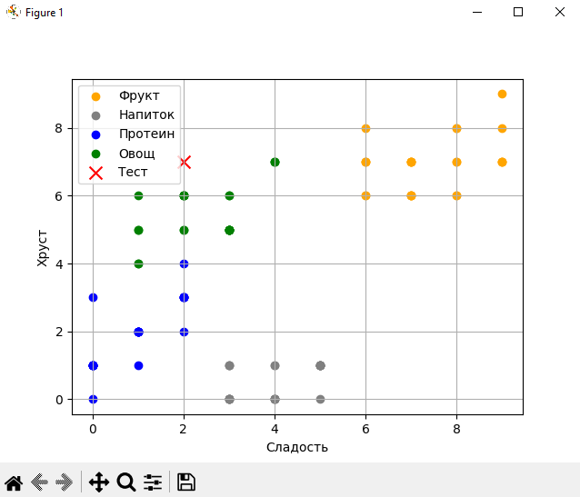
В ходе эксперимента также проводилось сравнение качества классификации на выборках разного объема.
Параметр | Первый эксперимент | Второй эксперимент
Объем обучающей выборки | 100 элементов | 10 элементов
Точность классификации | 0.96 | 0.2
Время работы алгоритма | 00.181347 | 00.028801

При использовании библиотеки sklearn увеличение выборки с 10 до 100 элементов приводит к росту времени выполнения с 0.03 до 0.18 секунды (примерно в 6 раз). Точность классификации при этом возрастает с 20% до 96%. Таким образом, для достижения высокого качества классификации (96%) требуется больше вычислительных ресурсов, однако даже на выборке из 100 элементов время работы остается приемлемым (менее 0.2 секунды). Низкая точность (20%) на малой выборке объясняется недостаточностью данных для корректного обучения модели.
Программный тест алгоритма:
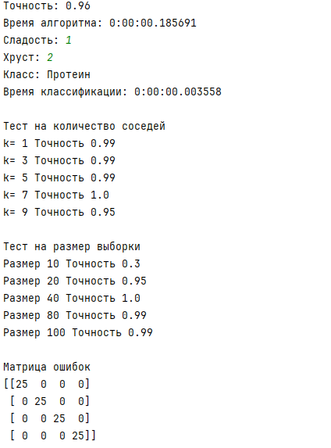
Наилучшая точность (1.0) достигнута при k=7. При k=1-5 точность стабильно составляет 0.99. При дальнейшем увеличении k до 9 точность снижается до 0.95. При выборке из 10 элементов точность крайне низкая (30%). Увеличение выборки до 20 элементов резко повышает точность до 95%. Максимальная точность (100%) достигнута на 40 элементах. Дальнейшее увеличение выборки не приводит к улучшению результатов. Матрица ошибок является диагональной, что означает отсутствие ошибок классификации. Все 100 тестовых объектов (по 25 на каждый из 4 классов) были классифицированы верно. Это подтверждает высокое качество обученной модели.
3. Заключение
Обе реализации показывают одинаковую точность на выборке из 100 элементов (96%). Однако на малой выборке (10 элементов) ручная реализация показывает более высокую точность (30% против 20%). Это связано с тем, что в ручной реализации процесс голосования и поиска соседей выполняется без дополнительных преобразований данных, которые могут вносить искажения при малом объеме выборки в sklearn.
Оптимальное значение k может различаться в зависимости от реализации и разбиения данных, однако в обоих случаях точность остается на высоком уровне. Обе демонстрируют рост точности при увеличении объема данных. Ручная реализация показывает более стабильные результаты на малых выборках.

